**МИНИСТЕРСТВО НАУКИ И ВЫСШЕГО ОБРАЗОВАНИЯ РОССИЙСКОЙ ФЕДЕРАЦИИ**

Федеральное государственное бюджетное образовательное учреждение   
высшего образования

**«Сибирский государственный университет науки и технологий   
имени академика М.Ф. Решетнева»**

**ОТЧЕТ ПО ЛАБОРАТОРНОЙ РАБОТЕ №1**

Архитектура вычислительных систем

|  |
| --- |
| Программирование разветвляющихся и циклических вычислительных процессов |

Руководитель М. П. Роза

подпись, дата инициалы, фамилия

Обучающийся БПИ20-02, 201219047 Р. А. Сухачев

номер группы, зачетной книжки подпись, дата инициалы, фамилия

Красноярск 2022 г.

# Задания для лабораторной работы

Вариант №5. Найти min(B(I)), которое состоит из целых чисел. I=1,2,...,10..

# Решение

1. Блок-схему алгоритма:

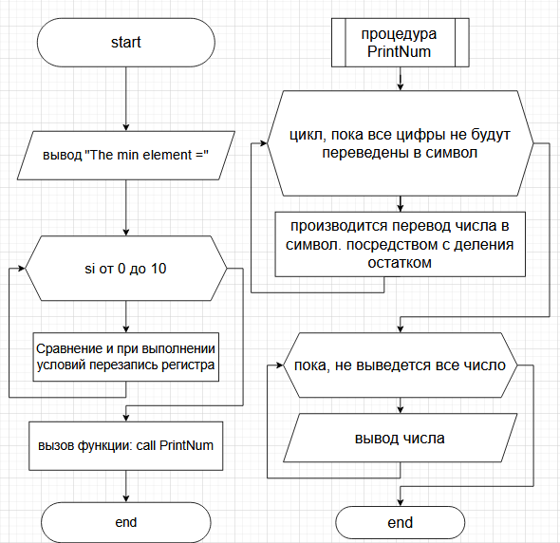

2. Текст программы на языке ассемблер с подробными комментариями:

; 5. Найти min(B(I)), которое состоит из целых чисел. I=1,2,...,10.

.286C

.model small

.stack 100h

.data

   arrayb db 12,30,15,45,2,13,91,104,24,11

   text   db 'The min element: $'

.code

   start:

             mov  ax, @data

             mov  ds, ax

             mov  ah, 09h           ; обозначаем, что будет выводится строка

             mov  dx, offset text   ; в dx передаем строку

             int  21h               ; прерывание на вывод

             xor  ax, ax            ; обнуляем ax

             mov  si, 0             ; i-ое

             mov  al, arrayb[si]    ; присваем первый эл

             inc  si                ; увеличение счетчика

   searchmin:

             mov  cl, arrayb[si]    ; присваем эл[i+1]

             cmp  cl, al            ; сравниваем первый и следующий

             jl   min               ; jump if less

             jmp  endmin            ; jump

   min:

             mov  al, arrayb[si]

endmin:

             inc  si

             cmp  si, 10

             jl   searchmin

             call PrintNum

             mov  ax, 4c00h         ; стандартный выход

             int  21h               ; прерывание

PrintNum proc                       ;В al число

             push ax                ; заносим в стек

             push cx

             push bx

             xor  cx, cx

             mov  bl, 10

   DivLoop:

             xor  ah, ah

             div  bl                ; /10

             add  ah, '0'           ; делаем символ

             push ax

             inc  cx

             test al, al

             jnz  DivLoop

   PrintLoop:

             pop  ax

             xchg al, ah            ; меняем местами

             int  29h               ; короткое прерывание

             loop PrintLoop

             pop  bx

             pop  cx

             pop  ax

             ret

PrintNum endp

end start

3. Тесты:

1) Минимальный элемент – 2.

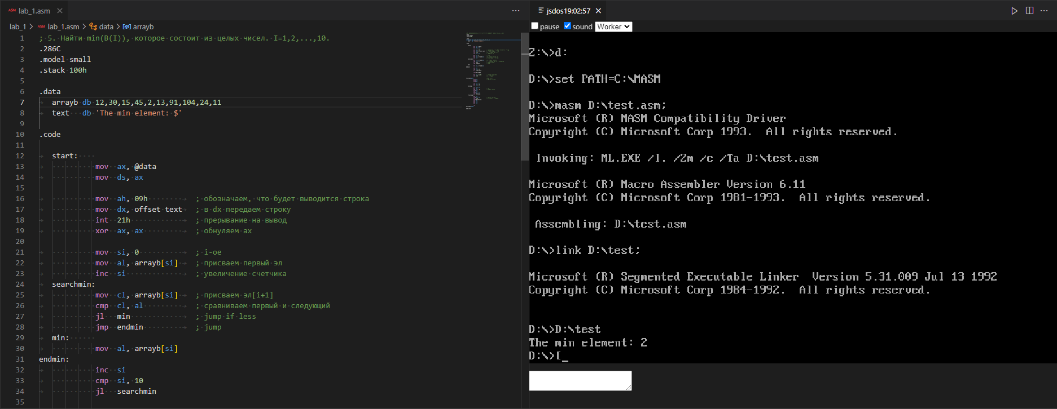

2) Минимальный элемент – 1.

